**OPIS AKTIVNOSTI: 16.3.2022.**

UZ POMOĆ RODITELJA UZMI CRNI FLOMASTER, SPOJI ISPREKIDANE CRTICE I SLIJEDI TRAG TAKO DA PRONAĐEŠ ISTE CVJETOVE.

NAKON TOGA BOJICAMA ILI FLOMASTERIMA MOŽEŠ OBOJATI CVIJEĆE PREMA ŽELJI.

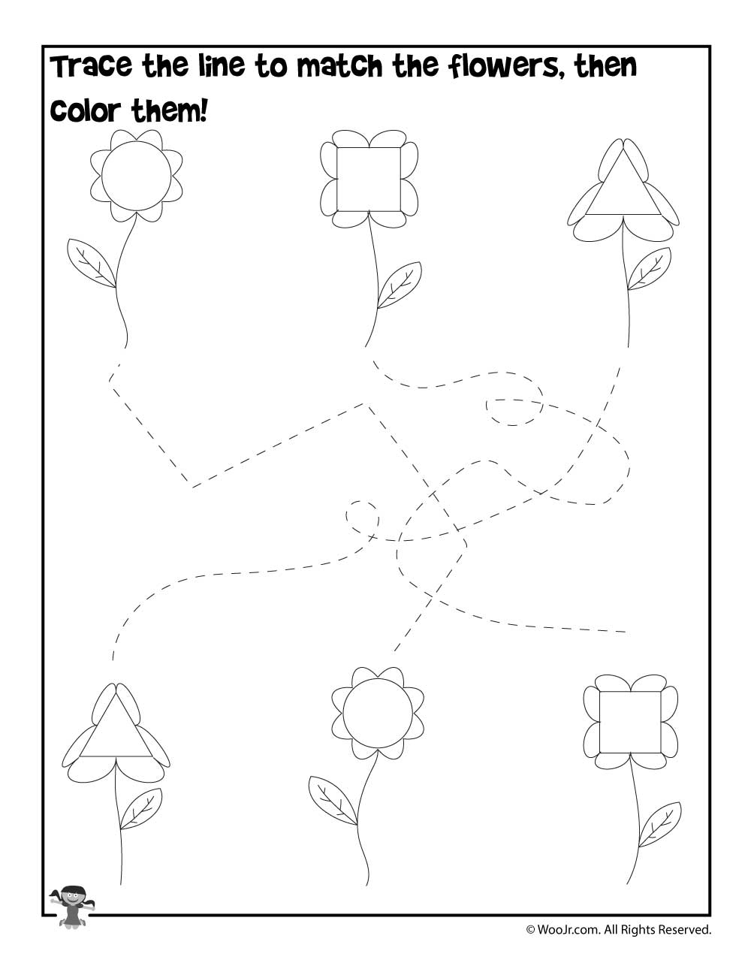https://www.woojr.com/wp-content/themes/wp-pravda-child/images/shadow.pnghttps://www.woojr.com/wp-content/themes/wp-pravda-child/images/shadow.png

STIŽE NAM PROLJEĆE